Ton nom |  | Préfèrerais-tu…  A
Architecte |  | Une chambre avec une longueur de 7 mètres et un périmètre de 17 mètres. | Une chambre avec une longueur de 4 mètres et un périmètre de 14 mètres.
 |  | Source : https://se.csbe.qc.ca/mathprimaire/2021/04/26/prefererais-tu/
Menuisier
 |  | Récupérer une ligne mesurant au plus 1 m sur laquelle sont alignées des pièces de 1$. | Récupérer un rectangle recouvert de pièces de 5¢ dont l’aire est de 2000 cm² .
 |  | Source : https://www.cheneliere.ca/11870-livre-75-defis-de-raisonnement-mathematique.html
Inspecteur
Autonomie Menseki
Source : https://se.csbe.qc.ca/mathprimaire/2022/01/07/menseki-pour-raisonner-les-concepts-de-mesure/
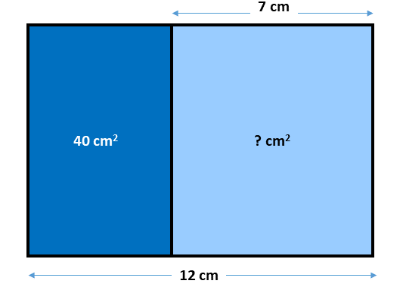 | 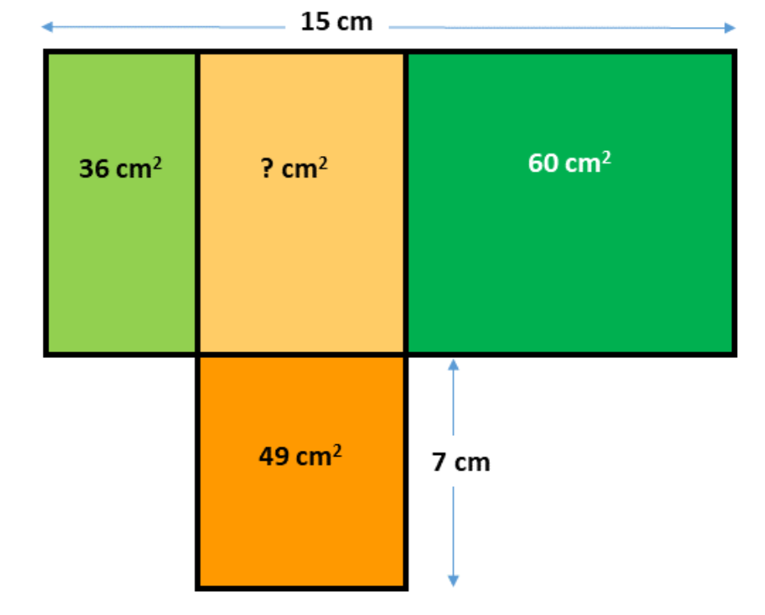
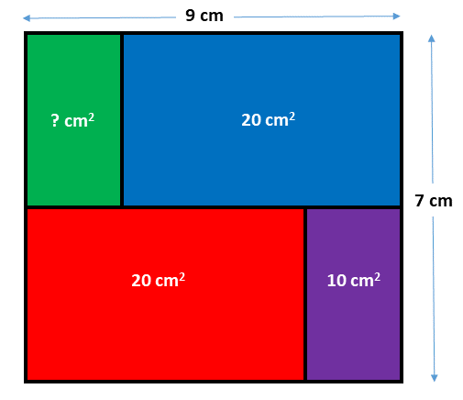 | 